Посмотрите на небо в ясную ночь. Что мы там видим? Миллионы мерцающих огней. Но на самом деле мы видим лишь малую часть огромной, бесконечной Вселенной. Там, далеко-далеко, есть другие планеты, звезды, которые больше нашего Солнца, и, возможно, другие миры... Космос всегда манил человека своей загадочностью. Он пугает и притягивает одновременно.
10.04.26 года в нашей дошкольной группе прошло занятие посвящённое " Дню космонавтики". Ребята узнали много нового и интересного о космосе. Вспомнили кто такие Белка и Стрелка, Юрий Гагарин и поговорили про космические планеты. Дети нарисовали свои космические ракеты.🪐
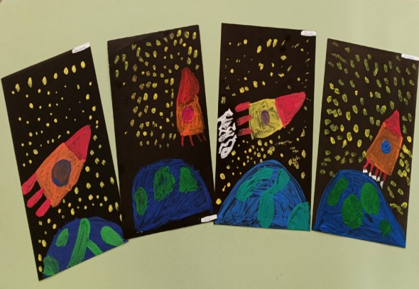

Подведены итоги Всероссийского детского творческого конкурса "Таинственный космос". Ребята остались довольные так как все получили дипломы с 1 местом. Поздравляем, молодцы
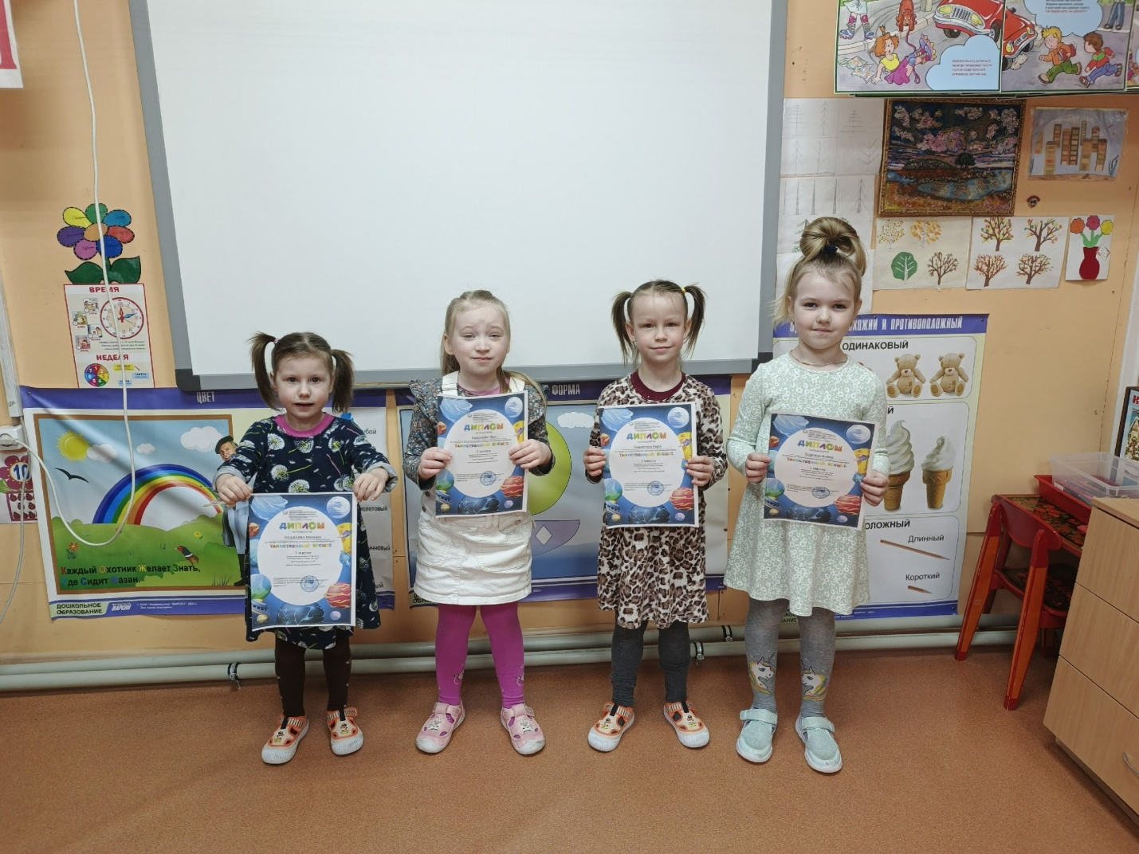

24.04.2026 года в рамках Дня Эколят в нашей дошкольной группе прошло математическое мероприятие, где наши ребята встретились со сказочными героями "Эколятами": Шалуном, Умницей, Ёлочкой и Тихоней. Дети вспомнили о правилах поведения в природе, украсили клумбу цветами, помогли бабочкам найти свой домик и очистили полянку от мусора. Также поиграли в игру "Четвёртый лишний" и собрали разрезные картинки. В заключении ребята произнесли "Клятву Эколят - Молодых защитников Природы".
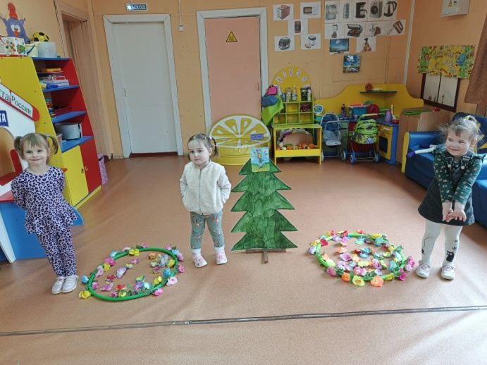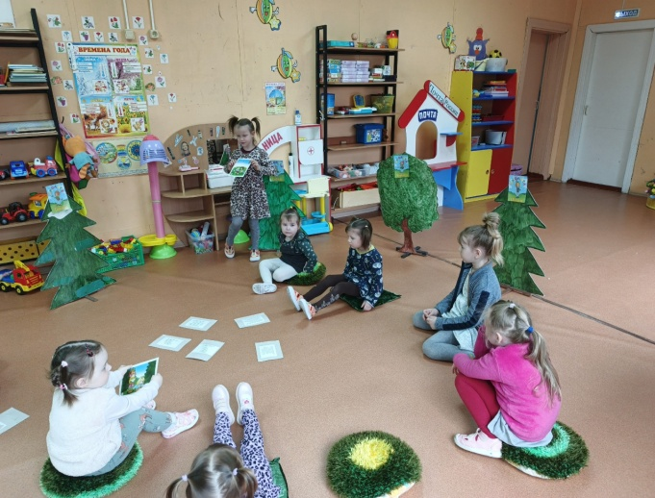
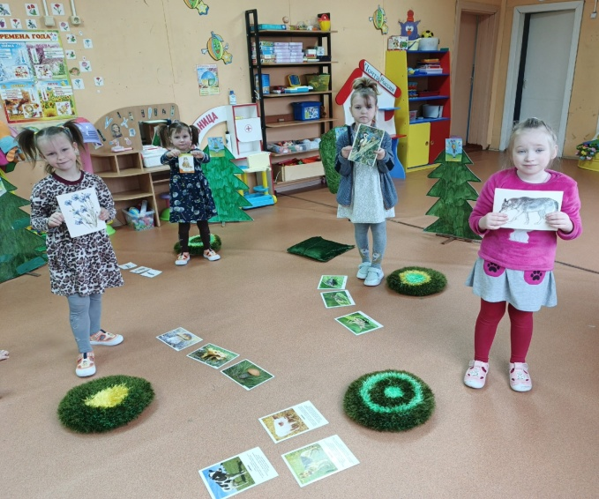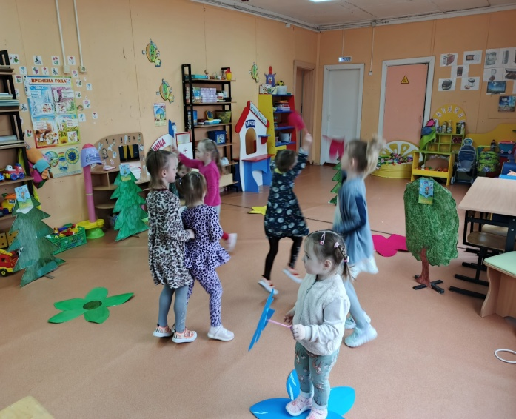

Каждую весну в лесах и полях происходит чудо — из-под тающего снега появляются первые цветы. Подснежники, пролески, крокусы... Они так радуют глаз после долгой зимы! Но знаете ли вы, что многие из этих цветов стали редкими? Люди часто срывают их целыми охапками, не задумываясь, что через год эти цветы могут уже не вырасти на этом месте. Он появляется самым первым, когда вокруг еще лежит снег, и дарит нам надежду на тепло, на солнце, на новую жизнь. Этот маленький герой вдохновляет поэтов, музыкантов и, конечно, художников. О ком речь, конечно о подснежнике! Ребята приняли участие во Всероссийском творческом конкурсе" Первые подснежники " и получили свои награды.... Молодцы
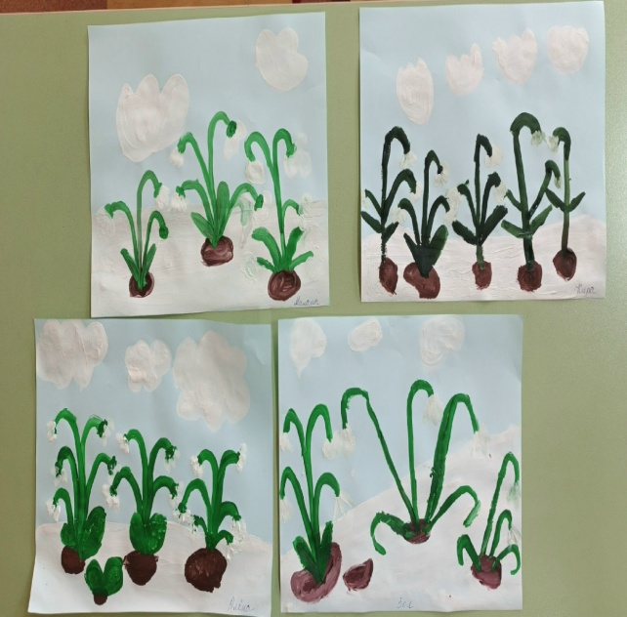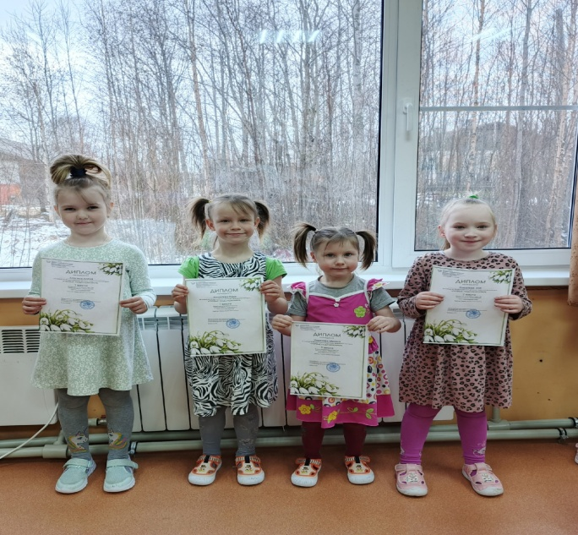
Сегодня наши ребята читали стихи посвященные Дню Победы и участвовали в акции Окна Победы. Дети получили свои наградные дипломы. Всем огромное спасибо, молодцы
